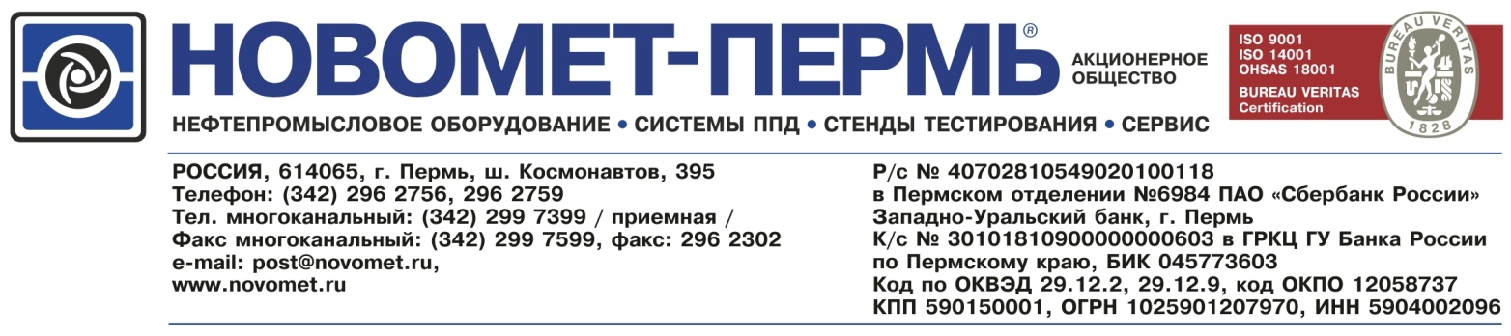

№ _____ от « ___ » __________ 20 г.

На № _____ от « ___ » __________ 20 г.

АО «Новомет-Пермь» приглашает Вас к участию в закрытом конкурсе.

- Предмет договора – Выполнение работ по восстановлению асфальтобетонного покрытия и ямочный ремонт внутризаводских проездов (Тех. задание прилагается)
- Место выполнения работ – г. Пермь, Шоссе Космонавтов, 395.
- Сроки выполнения работ – август-сентябрь2016
- Форма оплаты – безналичная.
- Сроки, порядок оплаты – 30% от стоимости работ по договору, окончательный расчет - в течение 30 банковских дней с момента подписания сторонами актов выполненных работ (формы № КС-2).
- Подача заявок – durova@novomet.ru
- Дата начала и окончания приема заявок – с 05.08.2016 г. по 14.08.2016 г.
- Дата рассмотрения заявок – 16.05.2016
- Критерии оценки заявок – качество работ, сроки выполнения работ, цена договора, порядок оплаты, наличие допуска к работам, которые влияют на безопасность объектов капитального строительства.
- Рекомендуем посетить место будущего производства работ в период формирования коммерческого предложения для более детального ознакомления с объектом и формирования точной стоимости.

Зам. директора по
строительству _______________ А. А. Таболин
(личная подпись, дата)

Исполнитель:
Рыбалко А.Н.
Тел. (342) 299-75-99, (доб. 189), факс (342) 299-73-01, моб. 8(905)864-80-47

